Millepertuis perforé – Hypericum perforatum

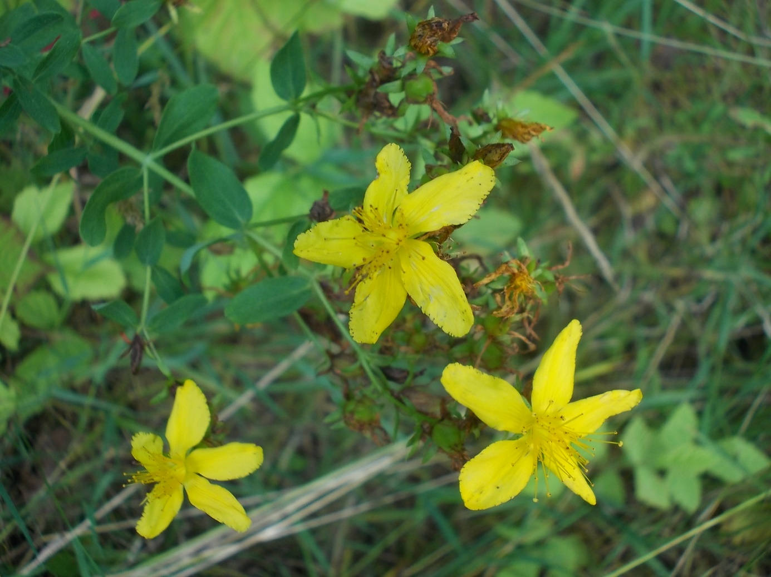
Fleur hermaphrodite
30 à 60 étamines soudées entre elles
3 carpelles soudés entre eux
(3 styles divergent entre eux)
Ovaire supère
Périanthe différencié
Symétrie bilatérale
Pétales libres

